再興中學103學年度家長職涯經驗分享
七年平班主講人:翁銘隆 先生
七年級首次家長職涯分享，就邀請到了翁啓峰同學的父親，翁銘隆先生為各位同學分享。翁爸爸的工作是廣告行銷，負責的內容相當多元，除了一般我們在各種媒體上看到的平面、動態廣告之外，更曾規劃無數大大小小的活動。對於行銷品牌，翁爸爸說最重要的便是了解品牌精神，其次才是創意的發揮，最好能夠雙向並進，絕不可偏廢一方。因此，他鼓勵同學要多多培養自己的觀察力，以各種不同角度去挖掘生活中的精采，更要學會「每件事都有其獨特與差異存在」的概念，懂得運用不同眼光思忖事件，人生才會更加鮮活。在這場演說中，我們不僅理解廣告業的「任重道遠」，更體會到了其辛勞無比的工作概況，原來，在光鮮的外表下，需要這麼多的付出與努力呀！
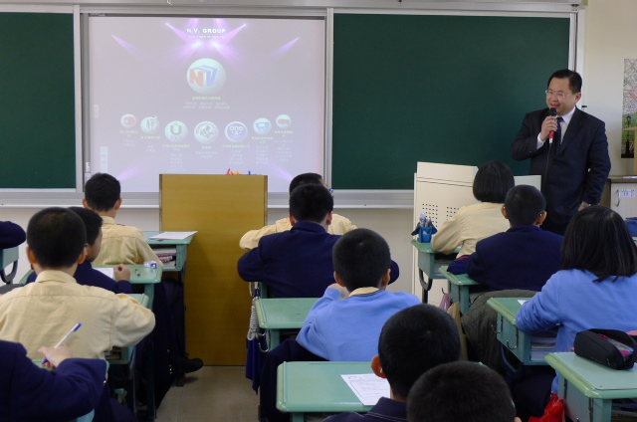 | 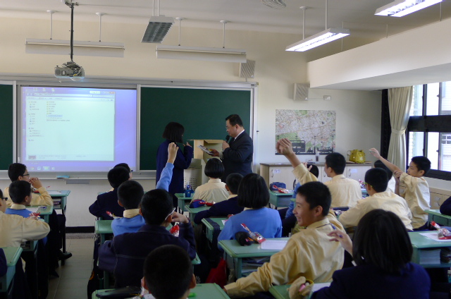
翁爸爸為我們分享工作上的心路歷程 | 翁爸爸與同學們互動熱烈
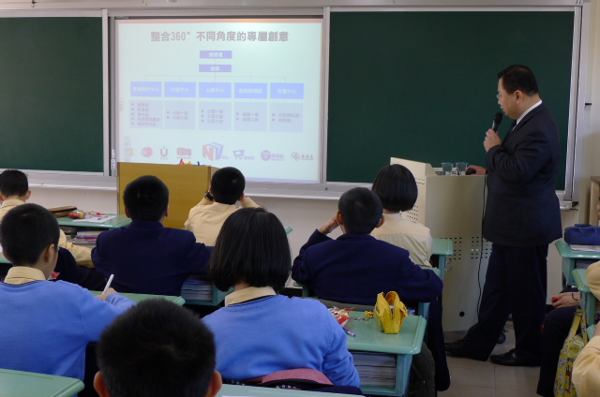 | 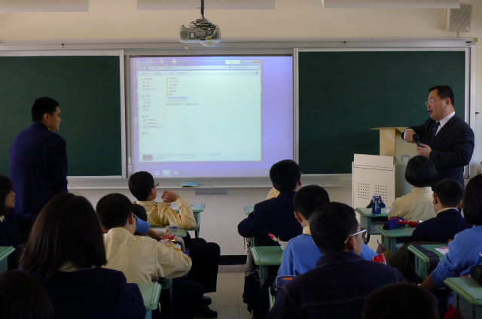
張爸爸以圖示介紹其工作概況 | 同學們積極回應翁爸爸的提問

